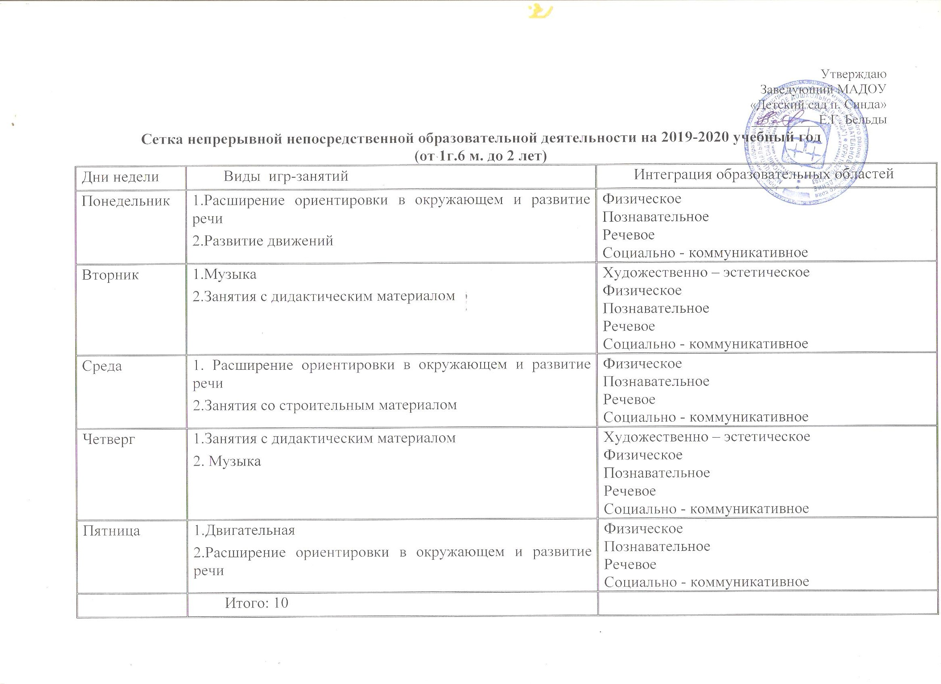

1 младшая группа (от 2 до 3 лет)
Дни недели | Виды НОД | Интеграция образовательных областей
Понедельник | 1. Чтение художественной литературы  2.Двигательная | Физическое  Познавательное  Речевое  Социально - коммуникативное
Вторник | 1. Музыкально-художественная  2. Коммуникативная | Художественно – эстетическое  Физическое  Познавательное  Речевое  Социально - коммуникативное
Среда | 1.Продуктивная (рисование)  2. Продуктивная (конструирование) | Художественно – эстетическое  Познавательное  Речевое  Социально - коммуникативное
Четверг | 1.Познавательно-исследовательская  (формирование целостной картины мира)  2.Двигательная | Художественно – эстетическое  Физическое  Познавательное  Речевое  Социально – коммуникативное
Пятница | 1. Музыкально-художественная  2. Продуктивная (лепка) | Художественно – эстетическое  Физическое  Познавательное  Речевое  Социально - коммуникативное
 | Итого: 10

2 младшая группа (от 3 до 4 лет)
Дни недели | Виды НОД | Интеграция образовательных областей
Понедельник | 1. Продуктивная (лепка, аппликация)  2.Двигательная | Художественно – эстетическое  Физическое  Познавательное  Речевое  Социально - коммуникативное
Вторник | 1.Познавательно-исследовательская (ФЭМП)  2. Музыкально-художественная | Художественно – эстетическое  Физическое  Познавательное  Речевое  Социально - коммуникативное
Среда | 1.Продуктивная (рисование)  2.Двигательная | Художественно – эстетическое  Физическое  Познавательное  Речевое  Социально - коммуникативное
Четверг | 1.Познавательно-исследовательская (формирование целостной картины мира)  2. Музыкально-художественная | Художественно – эстетическое  Физическое  Познавательное  Речевое  Социально - коммуникативное
Пятница | 1. Коммуникативная  Чтение художественной литературы/развитие речи  2.Двигательная | Художественно – эстетическое  Физическое  Познавательное  Речевое  Социально - коммуникативное
 | Итого: 10

Средняя группа (от 4 до 5 лет)
Дни недели | Виды НОД | Интеграция образовательных областей
Понедельник | 1.Двигательная  2. Продуктивная (лепка, аппликация) | Художественно – эстетическое  Физическое  Познавательное  Речевое  Социально - коммуникативное
Вторник | 1. Музыкально-художественная  2.Познавательно-исследовательская (ФЭМП) | Художественно – эстетическое  Физическое  Познавательное  Речевое  Социально - коммуникативное
Среда | 1.Двигательная  2.Коммуникативная  3.Познавательно-исследовательская  (конструирование)  2 половина дня– «БОС – технология» | Художественно – эстетическое  Физическое  Познавательное  Речевое  Социально - коммуникативное
Четверг | 1. Музыкально-художественная  2.Познавательно-исследовательская  (формирование целостной картины мира)  3.Продуктивная (рисование) | Художественно – эстетическое  Физическое  Познавательное  Речевое  Социально - коммуникативное
Пятница | 1.Двигательная  2.Чтение художественной литературы | Художественно – эстетическое  Физическое  Познавательное  Речевое  Социально – коммуникативное
 | Итого: 12
Старшая группа (от 5 до 6 лет)
Дни недели | Виды НОД | Интеграция образовательных областей
Понедельник | 1. Продуктивная (лепка)  2.Двигательная  3.Познавательно-исследовательская | Художественно – эстетическое  Физическое  Познавательное  Речевое  Социально - коммуникативное
Вторник | 1. Коммуникативная (развитие речи)  2.Музыкально-художественная  3.Продуктивная  (рисование– «Маленькие дальневосточники») | Художественно – эстетическое  Физическое  Познавательное  Речевое  Социально - коммуникативное
Среда | 1.Познавательно-исследовательская (ФЭМП)  2.Познавательно-исследовательская  (конструирование)  3.Двигательная | Художественно – эстетическое  Физическое  Познавательное  Речевое  Социально - коммуникативное
Четверг | 1.Познавательно-исследовательская  (формирование целостной картины мира)  2.Музыкально-художественная  3. Продуктивная (аппликация)  2 половина дня – «БОС – технология» | Художественно – эстетическое  Физическое  Познавательное  Речевое  Социально - коммуникативное
Пятница | 1.Двигательная  2.Продуктивная (рисование .  3. Чтение художественной литературы – «Маленькие дальневосточники» | Художественно – эстетическое  Физическое  Познавательное  Речевое  Социально - коммуникативное
 | Итого: 15

Подготовительная группа (от 6 до 8 лет)
Дни недели | Виды НОД | Интеграция образовательных областей
Понедельник | 1. Продуктивная (рисование)  2. Музыкально-художественная  3.Чтение художественной литературы | Художественно – эстетическое  Физическое  Познавательное  Речевое  Социально - коммуникативное
Вторник | 1.Познавательно-исследовательская (ФЭМП)  2.Двигательная  3.Коммуникативная(подготовка к обучению грамоте)  2 половина дня – «БОС-технология» | Художественно – эстетическое  Физическое  Познавательное  Речевое  Социально - коммуникативное
Среда | 1.Познавательно-исследовательская (ФЭМП)  2.Коммуникативная (развитие речи)  3. Музыкально-художественная  4. Продуктивная (рисование) | Художественно – эстетическое  Физическое  Познавательное  Речевое  Социально - коммуникативное
Четверг | 1.Познавательно-исследовательская  (формирование целостной картины мира)  2.Двигательная  3.Продуктивная (лепка, аппликация)  4. Продуктивная (ручной труд) | Художественно – эстетическое  Физическое  Познавательное  Речевое  Социально - коммуникативное
Пятница | 1.Познавательно-исследовательская  («Маленькие дальневосточники»)  2.Двигательная  3.Познавательно-исследовательская (конструирование) | Художественно – эстетическое  Физическое  Познавательное  Речевое  Социально - коммуникативное
 | Итого: 17

